目录

[“网络学习空间应用对学生核心素养提升的研究”课题工作报告 1](#_Toc24713)

[一、准备尝试、研究实践，构建有效的学科教学 2](#_Toc31607)

[第一阶段：2016.12--2017.4，筹划准备阶段。 2](#_Toc28829)

[第二阶段：2017.5--2017.12，研究实践阶段。 2](#_Toc31945)

[1.课题组成员认真执行并落实实施方案 3](#_Toc7451)

[2.参加“教学设计”及“核心素养大讨论”培训活动。 3](#_Toc5781)

[二、第三阶段：2018.1--2018.12，中期攻坚阶段--研究初见成效。 5](#_Toc24584)

[三、第四阶段：2019.2——2019.12，实验数据分析与总结成果阶段 10](#_Toc21114)

[（一）努力让网络空间学习形成常态化 10](#_Toc32114)

[1.充分发挥信息技术教室的云平台系统作用 10](#_Toc27028)

[2.保证每个学期末的学生作品人人通上传 12](#_Toc16955)

[（二） 科学处理分析实验数据，总结研究成果 13](#_Toc29836)

[四、第五阶段：2020.2--今，特殊时期的新型网络空间学习形式 14](#_Toc11898)

[（一）迎接挑战 扎实有效开展网络学习空间教学 15](#_Toc15619)

[（二）定时召开研讨交流会，全力以赴做好结题工作。 17](#_Toc3999)

[五、本课题研究的反思与主要成效 18](#_Toc17303)

[（一）构建数字化学习平台，让技术助力学习个性化 18](#_Toc28924)

[（二）创设真实问题情境，让学生进行梯度式任务探索 18](#_Toc26323)

[（三）创建线上线下交流平台，让学生在自省中不断改善教与学 18](#_Toc15722)

[（四）培养学生信息素养，引导学生合理使用数字资源 19](#_Toc15041)

[（五）课题组成员各阶段性成果如下： 19](#_Toc789)

[王艳云： 19](#_Toc24064)

[刘佳： 19](#_Toc4795)

[周叶： 20](#_Toc16517)

[王颖： 20](#_Toc15847)

**“网络学习空间应用对学生核心素养提升的研究”课题工作报告**

当今世界日趋信息化、数字化、网络化，知识获取、更新的途径越来越多样化，就信息技术应用于教学而言，从运用多媒体教学到网络多媒体教学，再到网络学习空间教学，每一次都上升到一个新层次。在全球化和信息化两大浪潮的冲击下，网络公开课、网络支持的微课和翻转课堂等网络学习空间风起云涌。在这样的形势下，初中信息技术等学科教学如何打破旧的、与当今发展不相适应的教与学的方式和环境，开发、整合数字化资源；为教师和学生方便、快捷地获取优质学习资源、交流信息提供基于互联网的学习平台，促进学生核心素养的提升，使之具备终身学习的能力，自然是摆在我们教育工作者面前亟待解决的问题。

随着网络学习空间应用的兴起及提升学生核心素养问题的大讨论，结合市教育信息技术研究课题项目，自2016年12月，滨湖中学由王艳云老师主持，刘佳老师与周叶老师（后续成员王颖老师）共同参与的 “网络学习空间应用对学生核心素养提升的研究”的课题研究组正式成立，课题立项得到了市级批准。经过近4年的时间，本课题组成员先后召开了多次会议，认真讨论了该课题主要研究的几个部分，并进行了明确分工；据市级审核意见修改了课题标题，将原来的《网络学习空间应用与学生核心素养提升的研究》更改为《网络学习空间应用对学生核心素养提升的研究》，进一步明确了网络学习空间与学生核心素养二者的关系，先后完成了开题报告、中期报告，并通过了市级审核。全组成员积极搜集相关的文献资料，开展调研活动。研究过程中发现，不同学科、不同课型学习空间的运用是有差异的。所以，为了达到网络学习空间教学的最优化，课题组成员又针对各自所带的具体班级课程类型，做了相应学习空间的应用与探索。积累了许多经验，收获了成功的喜悦，也得到了有益的反思。下面将课题的研究工作汇报如下：

****一、准备尝试、研究实践，构建有效的学科教学****

****第一阶段：2016.12--2017.4，筹划准备阶段。****

**（一）认真进行网络学习空间应用现状的调查、分析及研究，做好课题在课堂实践前的前期准备**

本课题组成员先后召开了多次会议，认真讨论了该课题主要研究的几个部分，并进行了明确分工；首先学习了相关的当代教育理论，课题组成员查找文献资料自学，收集与课题相关的最新研究动态、成果，思考如何用教育理论指导网络学习空间实际教学工作。随后，课题组的成员分头做了网络问卷调查，摸清学生对网络学习空间的认识程度，并进行统计；熟悉并掌握人人通网络学习空间的基本功能，使用方法；测试教师与学生、家长的联通情况，从而为网络学习空间的运用做好充分的保证。（调查问卷截图见附件：调查问卷.docx）

****第二阶段：2017.5--2017.12，研究实践阶段。****

**（二）做好对学生运用网络学习空间前的使用培训，针对于学情设计贴合学生学习的教学设计，扎实开展网络学习空间的辅助学习**

课题开展以来，课题组成员积极组织培训学生，使学生尽快熟悉使用人人通的各个模块进行学习、交流，完善自己个人空间；在每一教学模块学习前，做关于学情的网上调查分析，尝试调整教学设计，以便在实施过程中更贴合学生学习，促进学生保持学习兴趣；课题组成员撰写信息化教学设计、做研究展示课及课件、说课及说课课件，丰富学校的网络教学资源库；尝试利用网络学习空间与学生及家长互动，观察监控网络学习的效果等。运用其中的“布置作业、批改作业”、班级管理中的“我的帖子”、资源管理等模块，与学生进行线上互动学习、操作技能技巧的沟通交流与切磋，写出阶段性教学论文。

**（三）研究将网络学习空间应用于教学实践相对于传统教学的优势在哪里？如何采用网络学习空间的呈现方式，改变教师教与学生学的方式，从而构建有效的学科教学**

经过一年多的反复尝试及研究，课题组成员归纳了网络学习空间应用于教学实践的优势在于：教师由知识的传播者转变为学科课程资源的开发者、学生素养的培养者、生涯规划的指导者。为学生发现问题创设情境，搜集信息提供平台，分析推理引导方向；交流合作促进思维分享，形成观念及时评价反馈。网络学习空间使学生在活动中体验，在体验中生成能力。一个“探究”、分组实验，节时增效，实现全员参与、全程参与、有效参与，从而在提升学生核心素养的同时，达成教学目标。

**1.课题组成员认真执行并落实实施方案**

期间，我校的摄影兴趣小组（周叶老师所带），针对摄影学科进行了大胆尝试。此学科的核心素养在于：社会参与方面，增强社会责任感，提升创新精神和实践能力，促进个人价值实现，推动社会发展进步，发展成为有理想信念、敢于担当的人。依据摄影学科的特点，摄影活动课上所产生的作品，大多数就是以数字图片的方式呈现，需要有大量的相册存储空间，以便分类整理，学生查找和自我评价。通过对人人通，易学派，蓝墨云等一系列网络学习空间功能对比筛选，最终选定了QQ群这一网络学习空间，特别是利用QQ群自带的相册功能。目前参与摄影活动课的学生全部加入了自建的摄影QQ群。并通过该群，完成课前预习、学情调查；课下小组讨论、在线网上作业提交等。

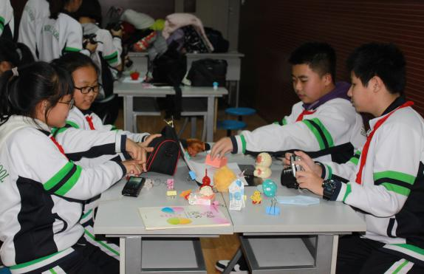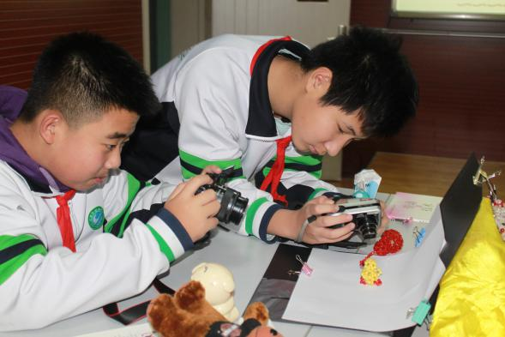

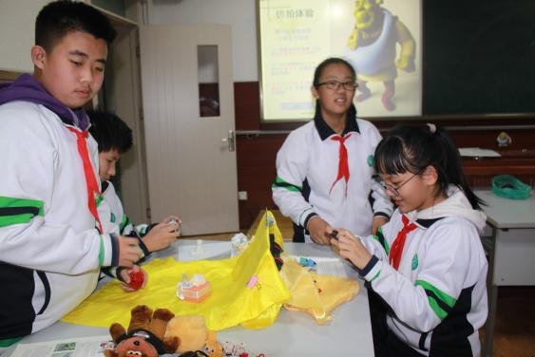

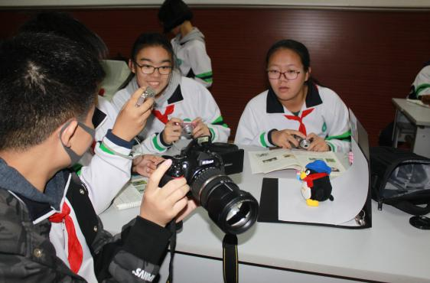

**2.参加“教学设计”及“核心素养大讨论”培训活动。**

这些培训活动，对我们如何结合本学科的教学模式培养学生核心素养有很强的指导性意义。使我们对学科核心素养有了更深刻的认识，特别是结合我校开展的“教学设计再研究”的教学主题活动，课题组成员认真研讨教学设计，将设计拓展到课下线上的教学指导即网络学习空间的运用，设计中体现提升学生思维能力、动手动脑能力及创新能力等核心素养，从而构建有效的学科教学模式。

以下是王艳云老师在进行课下线上指导：

**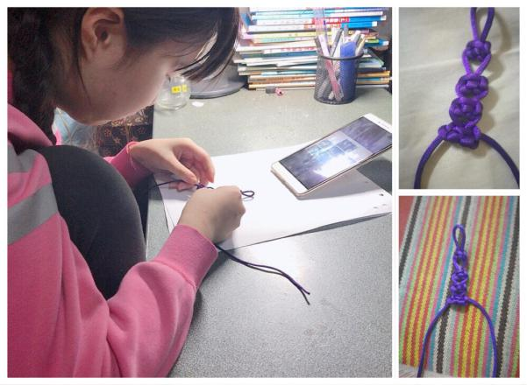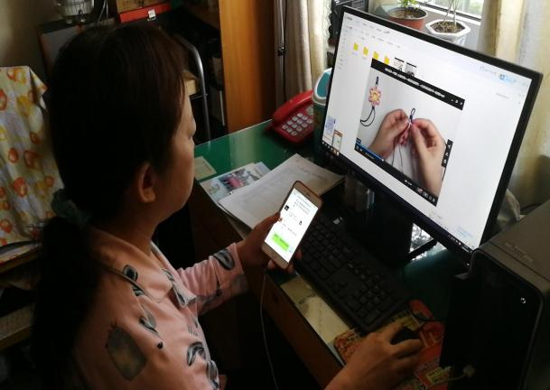（四）注重集备和学科教研活动，定期交流反思，调整思路**

每周五课题组成员充分利用组内的集体备课和学科活动，并在“天津市基础教育网络教研平台”开展的网络教研，对本学科应如何将网络学习空间方式运用于教学实践进行研讨和交流。每月底进行学情数据汇总的总结交流，确保课题的研究时间。从相关理论学习到课堂教学实践中取得的成绩和存在的问题，进行反复交流与反思，不断调整教学设计思路；积极参加市区教研活动，学习国内外关于应用网络学习空间的理论文献，拓展思路和视野，使各学科教学模式更趋于成熟。

**（五）同伴互助，共同实践，扎实研究**

课题组老师积极参加各种教学观摩、学习、参观活动。利用互联网建立微信群，积极主动、坦诚无私地公开自己的教学与设计思想，相互借鉴，共同提高网络学习空间应用的实践能力。

****二、第三阶段：2018.1--2018.12，中期攻坚阶段--研究初见成效。****

**（一）如何开展网络空间学习逐渐形成具体模式**

课题组成员基于我校现有软硬件条件，已经初步摸索出一套具体可行的教学模式：

**1.教师搜集信息，开发教学资源**

针对于学生个性化学习的信息技术类教学资源，逐步在课前上传到相关网络空间如人人通、微信群、QQ群及绿色滨中APP，为学生自主学习提供充分条件。（课件资源见附件）

以下是刘佳老师在人人通平台上传的部分教学资源截图：

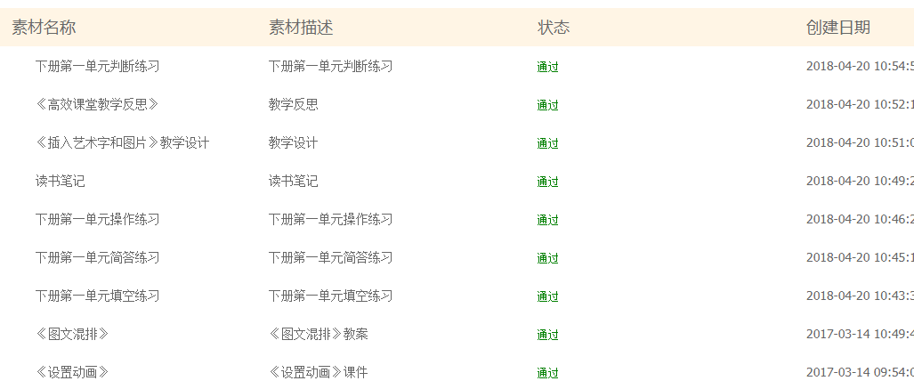

**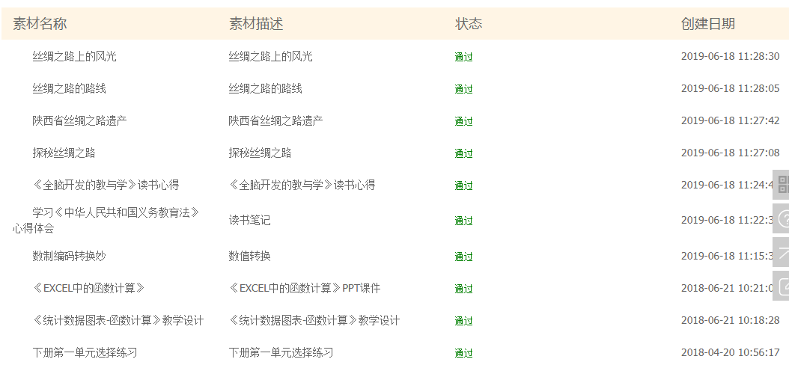2.学生自主学习，思考问题**

基于建构主义的理念，一节课的效果如何应该首先关注学生学的如何，因为知识是不能传递的，教师传递的只是信息，知识必须通过学生的主动建构才能获得。劳动与技术（结绳艺术）课前，学生据学案引导，应用网络学习空间的教学资源，通过自主学习，了解结形寓意并尝试编结，理解压、挑、绕、穿等相关概念，在此基础上思考操作方法技巧，使知识得以内化于心、付之于行动。

摄影活动课突出网络空间学习方式与自我动手实践相结合的活动形式：学生通过自主查阅资料、课堂交流讨论及教师引导，获得小型数码相机及单镜头反光式数码相机的有关知识和摄影技术，初步学会使用数码相机；学会利用相关的图像编辑工具修饰照片和制作电子相册。拍摄兼具技术与艺术的照片，增强发现美的意识，并通过展示美——制作电子相册，提高信息技术应用能力。

**3.合作探究，解决问题**

根据建构主义的观点，学生学习过程中的交流应该是多向性的，教学过程不仅包括师生之间的互动，还应包括学生与其他学生甚至家长之间的互动。所以，在这一环节，我们在网上教学资源中的“合作探究”部分，呈现一些针对教学重难点而设计的相对有难度的问题，一些学生很难独自解决的问题，一些诱导性的问题，由小组或师生讨论共同解决。

使用网络学习空间资源提升学生的核心素养的教学实践，更要求教师分析透教材，用最简洁的方式，让学生理解、掌握知识重点，突破难点，解决学生最关心的问题从而达到事半功倍的效果。在设计教学环节时要紧扣学生兴趣点，理清所要教授知识点的内在的逻辑关系，如：多媒体作品的素材（图、文、声、像等）的搜集准备——恰当选择制作软件——学生亲身实践（编辑、修饰）完成作品，逐一设置为探究布置给学生、并由学生通过实践验证探究、掌握技巧，通过作品交流，教师点评引导，让学生不断解决问题，将知识内化为自己的能力，当可熟练运用时，便为后继的教学打开了顺畅通道。在后面综合性的挑战练习——创意水准的单元课程时，课程推近的轻松和愉快。

**4.练习巩固，应用新知**

知识的应用是教学的目的之一，是衡量知识掌握情况的重要标志，更是加深知识理解和强化思维的重要环节。通过知识的应用，以巩固、深化、活化概念，培养学生分析问题和解决问题的能力。所以，在此环节中，结合我校开展的“分层教学”研究，教师根据本节学习内容精心设计不同层次的练习题，并监督引导学生运用网络学习空间学习，独立当堂完成，提高对新知的应用能力。

使用OKAY派，生成选择题库，计分统计容易实现，可以重复，生成可显示，既便于修改更新内容，又可以极大提高课堂练习巩固环节课堂效率，为学生动手实践操作练习，节省下宝贵时间。根据课上运行实践，智慧教室选择题模式，有教师控制和自由做题两种方式。教师控制方式，可以让学生点入看到教师播放出的那道题的题干，系统显示学生登陆（此功能相当实用），教师可控制学生答一道题的开始时间与结束答题，当众显示答题（应用新知）情况及问题答案和解析，做题时间可控，掌握学情及时。

**5. 总结反思，自我提升**

在这个环节，让学生对所学内容进行回顾梳理总结。其实，在学生回答问题之后，所涉及的教学知识内容就基本呈现出来了，但由于是针对不同的问题，所以知识点分布有些分散，因此需要对知识进行整合。应用建构主义原理，可由学生归纳总结知识要点，如果存在难度也可由教师带领学生进行归纳总结，可以通过列提纲或绘制框架、表格等形式呈现，也可利用学案的填写整理知识。这样不仅可以强化知识概念，引导学生自主建构知识，更能让其在反思中进一步查漏补缺，优化自我。

学生多媒体作品库或电子相册，虽然所生成的是对同一主题，同一主体，但因不同学生的视角与创作思路不同，而产生了对比效果强烈的一组对照作品，让学生通过互评，对比分析，更深刻地理解了构图、色彩、渲染的差异对作品创作效果会产生不同的影响。作品产生结果均来自学生的实践作品，来自学生们自己的创作，因而进行的总结反思对学生也更有说服力，更能引发学生们深层次的思考，达到自我优化能力的提升。

**（二）促进学生学习能力的提高，学生主体地位得以提升（数据测量分析见附件：数据分析.xls）**

经过近两年的教学实践，课题组成员将网络学习空间应用于教学，对学生学习能力提升效果显著。采用“问题导学”模式进行教学，充分发挥了学生的主体作用，学生的学习方式得到了较大的转变，促进了学生对问题的思考，培养了学生的问题意识，初步提高了学生分析问题和解决问题以及建构知识的学习创新能力。

小组合作中学生们创作思想的交流碰撞，让学生的创作思路更加丰富。抛出问题，引导点拨，让学生自由创作发挥，体验创作时的随心所欲。如：WPS演示文稿作品制作中的合作探究活动，也让学生对作品的创作增加了多种可能性！活动中，学生们分头搜集、筛选素材，共同研究确定作品的主题，利用计算机软件添加动画创意，将所学的Photoshop、flash知识综合运用到作品之中，通过WPS“文档协作”功能进行共享交流，真正体验了“我是学习小主人”的实践过程，提高了信息技术素养。

信息技术学科组还通过定期开展信息技术校园电子作品展示和交流活动，激发学生学习信息技术的兴趣，让孩子感受到信息技术就在我们身边，让他们的少年时光与美好相伴。

IMG_256天津市滨湖中学

IMG_257两次作品上传时间分别为：

第一次活动：2018年03月20日－2018年05月31日

第二次活动：2019年05月17日－2019年06月30日

IMG_258

（一）指导思想：

为了营造积极向上、健康文明的校园文化氛围，加强学校文化建设，树立学校“阳光教育”的办学宗旨，扎实推进素质教育，学校决定开展信息技术、电子作品展示活动，激发学生学习信息技术的兴趣，让孩子们感受信息技术带给学习生活的乐趣，丰富他们的知识，开阔他们的视野，活跃他们的思维，陶冶他们的情操，真正使他们体验到：信息技术的强大威力，激发学科学、爱科学、用科学的学习热情！

详见“人人通”平台（天津市中小学网络学习空间人人通网址：<http://tj.mypep.cn/>）

在校园内营造“我爱创作”的良好氛围，使创新思维真正成为学生的自觉行动和生活需要。积极倡导“我与信息息息相关”的思想，努力践行“我爱制作、我爱捕捉”的理念，帮助学生养成良好的思维习惯，提高动手能力，陶冶情操。

以下为两次校园电子作品展示和交流活动部分学生上传作品截图：

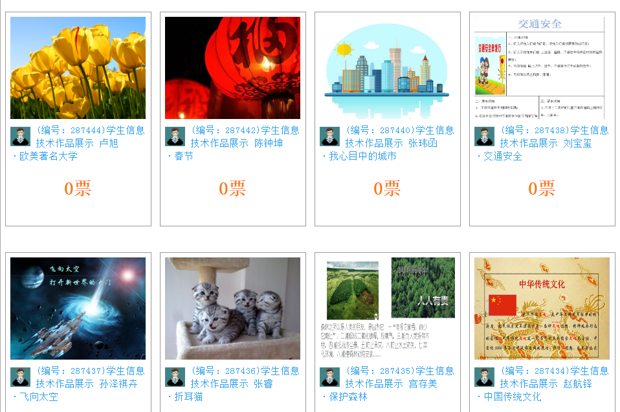

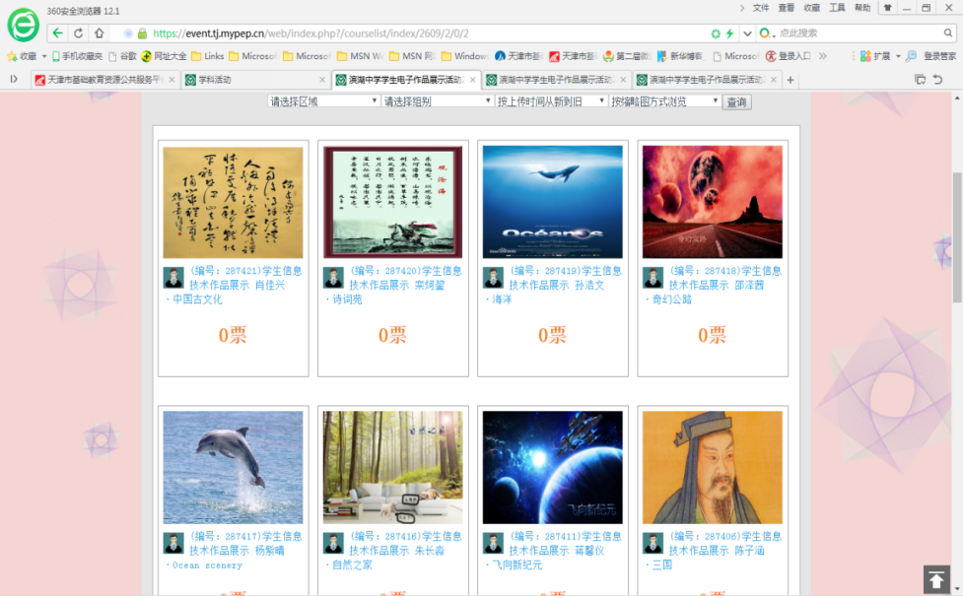

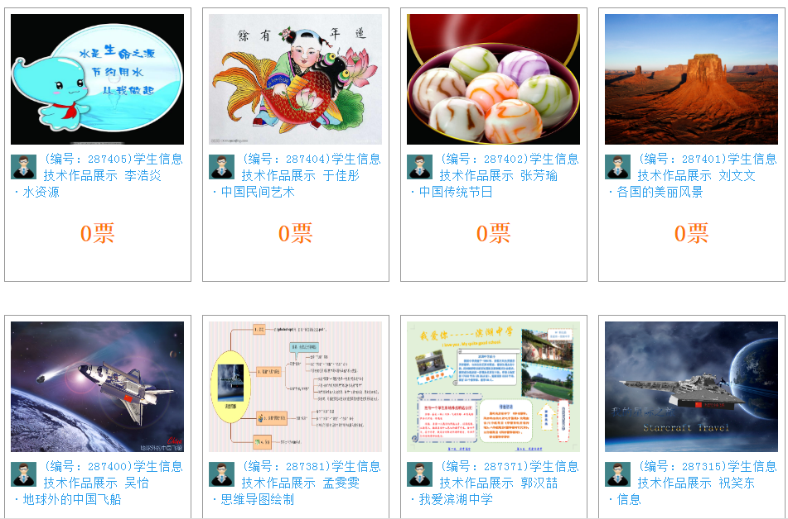

**（三）提升了教师的专业素养，带动了课堂教学的优化、课后学习的深化。**

采用“将网络学习空间应用于教学实践”模式进行教学，转变了教师的传统教学思想，促进了教师深入钻研教材、认真设计课堂的教学程序，同时加强了教师对学生学法的研究。教师努力将先进的教育思想内化为自己的教育教学理念，转变为自己的教育行为，升华为自己的教育教学特色。在促进学生全面发展、提升核心素养的同时，教师自身的专业素养也得到了发展。课题组教师每年都撰写出教学论文（见附件：研究成果汇总.xls），不断总结经验，在实践中修正偏差、提高专业素养。

****三、第四阶段：2019.2——2019.12，实验数据分析与总结成果阶段****

**（一）努力让网络空间学习形成常态化**

**1.充分发挥信息技术教室的云平台系统作用**

信息技术教室的云平台系统使教师与学生之间形成云课堂。云课堂通过软硬件一体化的解决方案，将桌面虚拟化技术和计算机教室完美结合，改变传统计算机教室结构，按照课程提供丰富多彩的系统镜像，实现夹脊穴集中化，管理智能化，维护简单化；通过云课堂的教学管理软件，承载主课教学，改变传统传授课模式，提供多种师生互动手段，激励学生主动学习，活跃课堂气氛，给老师和学生带来精彩生动的教学体验。

（1）差异化（分层）教学满足个性化需求

2019年9月17日，课题组成员参加了由区中教课陶子福科长为我校做的“面向全体，尊重差异，五育并举，提高质量”差异化教学培训，通过培训，进一步受到启迪，深刻理解差异化教学的内涵，明确了相关做法，对我们在教学中运用网络学习空间起到了积极的指导作用。

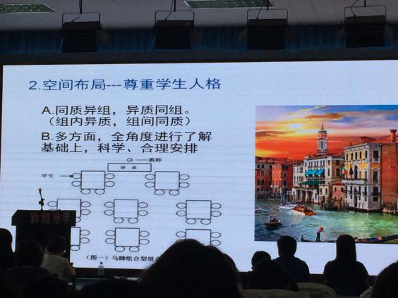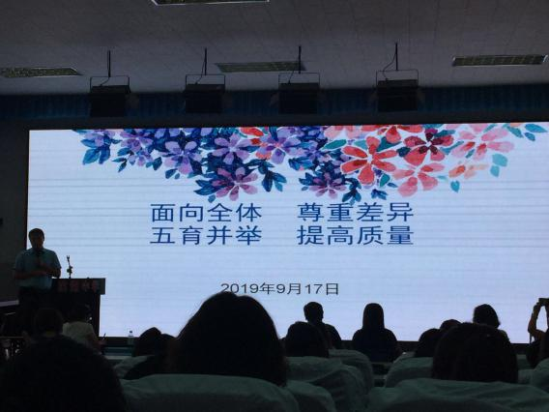

灵活分组合理空间布局：云课堂教学管理软件可以将学生按照多种方式分组，为每个小组分发不同的教学任务，进行更有针对性的差异化（分层）教学。

按照薄弱点答题：智能分析每个学生知识掌握薄弱点，让学生有针对性地强化练习。

1. 多种评价激励机制培养参与竞争意识

针对课题组教师所教授的学科（信息技术、劳技、摄影兴趣社团），参照市区学科课程评价标准，我们反复研究切实可行的评价激励机制，从不同的维度科学评价学生的学习过程，建立评价量表运用于网络学习空间教学。

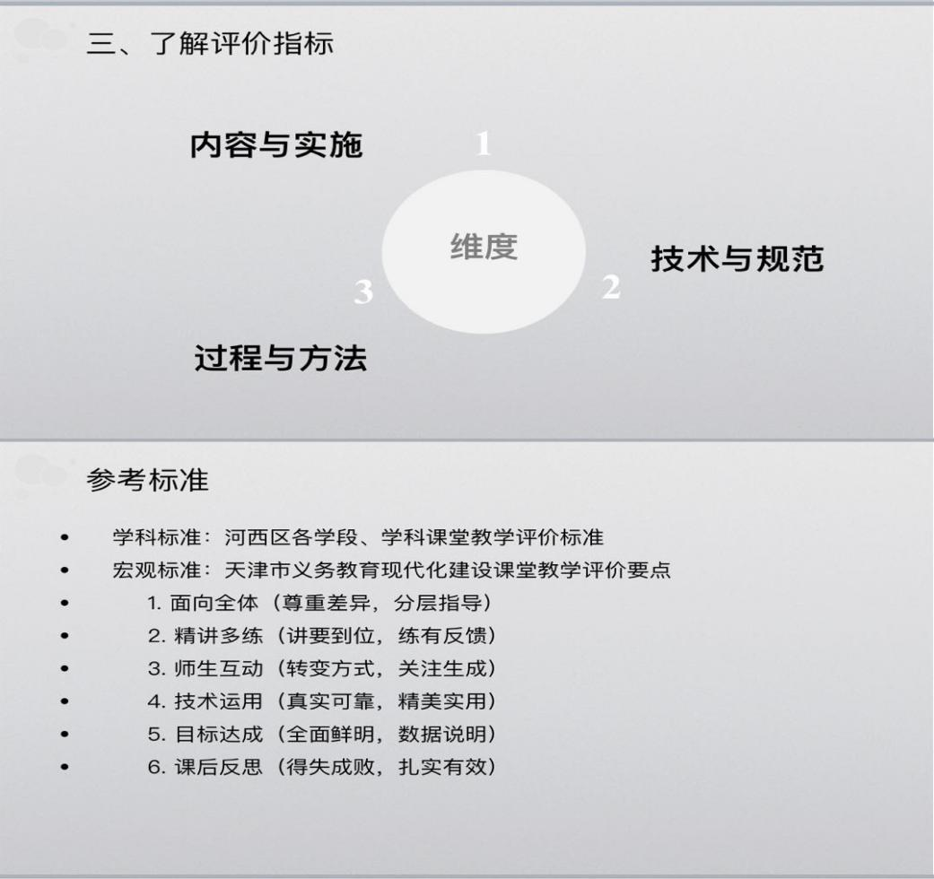

* 分组竞赛：评选本节课最优秀小组，统计组间得分排名和组内贡献值，激发学生学习兴趣，使每个学生充分融入到教学过程中。
* 学生抢答：抢到答对得积分，课堂气氛更活跃，人人都能“争”学霸，积分换取乐趣多。建立学生积分排名体系。（自评、互评）

**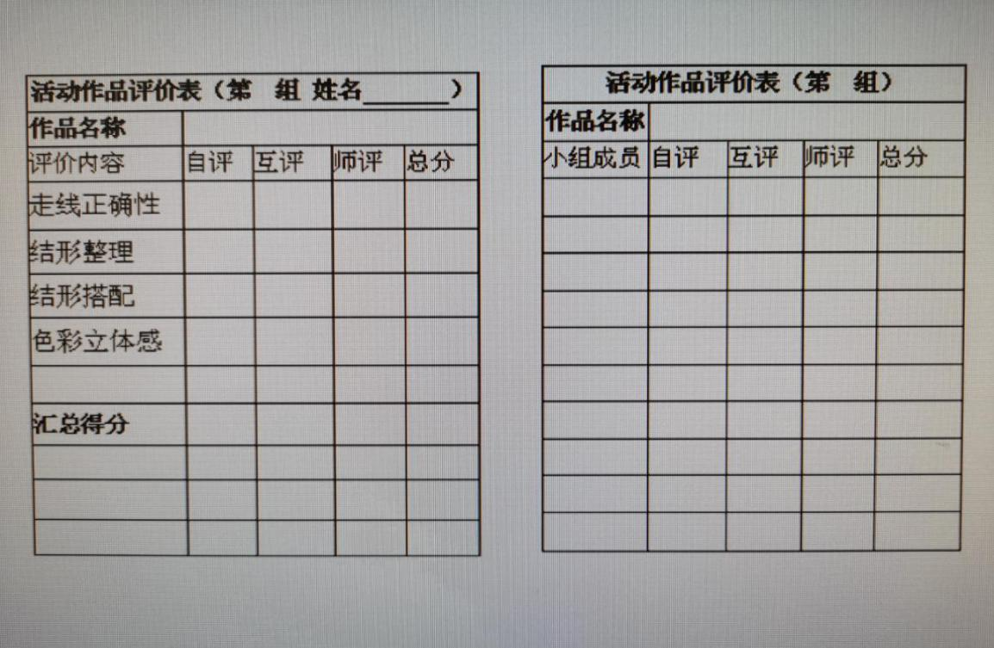表1：个人积分表 表2：小组汇总表**

* 过程拍照：给学生创作过程拍照、留念，是对学生有效的鼓励，激发学生的创作热情，促进学生全员参与。作品交流，记分规则，也激发学生的创作热情，及时指出作品的不足与创作的改进方向，正确引导学生观察力的形成！
* 巧用希沃：借助校园信息化更新的纳米黑板设备和“希沃授课助手”APP，学生们线上所完成的作品，课上可以更为直接迅速得以分享，作为自评、互评、对比分析的课堂教学素材，让学生更为自然真实地感受到“在做中学，在学中做”的学习体验。对形成参与竞争意识，拓展学生创造性思维起到极大促进作用。
* 精彩点评：教师的师评除了及时点出学生创作的优缺点，指导学生进行知识的实践应用中内化建构，更大的作用在于引发学生思考，用新的教学理念进行思考评价赏析学生创作的作品，引领学生站在更高的角度分析问题，参与竞争。

**2.保证每个学期末的学生作品人人通上传**

结合之前我们为每个学生开通的人人通个人学习空间，以学生作品互享为目的，在每学期末让每位学生挑选本学期最满意的一个作品上传到学习空间，且教师会在每个学生的作品下进行留言评价，其他学生也可以互评。

学生可以在人人通平台发布有关学习方面的讨论话题，同时，还可以邀请同班或其它班的同学参与到讨论中，教师、尤其是班主任可以对学生的讨论进行批注、引导。学生在平台中，除了可以欣赏其他学生在空间的作品，还可以浏览本班任课老师的课件资料，查找有用的学习资源，互学互促，在空间自主学习。通过这种方式，使学习不再局限在固定局域和固定对象。生与生的互动、师与生的互动是其他渠道实现不了的。

1. **科学处理分析实验数据，总结研究成果**

本课题通过调查法、实验法和经验总结法，反复测量分析，验证网络学习空间对提升学生核心素养的积极效果及推广价值；总结经验和不足，提出今后努力方向。（详见研究报告：五 实验研究）

期间（2019.8，2019.12），课题组成员参加了河西区“学科特色课程基地建设项目启动会”、“特色课程建设项目阶段总结推动会”，学到许多兄弟校运用网络学习空间的好经验好做法，调整教学设计充实到我们的实际教学中；深入学习有关探讨“核心素养”的文章，对网络学习空间的应用与核心素养的提升二者关系有了更加明确的认识，使我们的研究得到进一步深化；应用网络学习空间积极组织培训学生参加河西区第十六届劳动与技术学科技能竞赛（2019.11），对学生进行各项目的理论与实践指导；学生们课下根据指导教师发送的课件、视频等资源，反复练习基本功，熟练掌握操作技能技巧，发挥创意构思，将自己的作品分享，与队友探讨切磋……多名学生在摄影、刺绣、电子技术等项目获奖，我校获优秀组织奖。这次竞赛活动也是对我们课题研究的一个实例印证，学生在活动中核心素养得以提升。

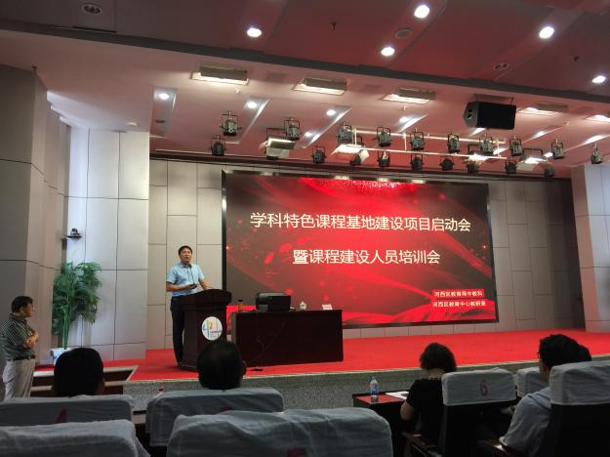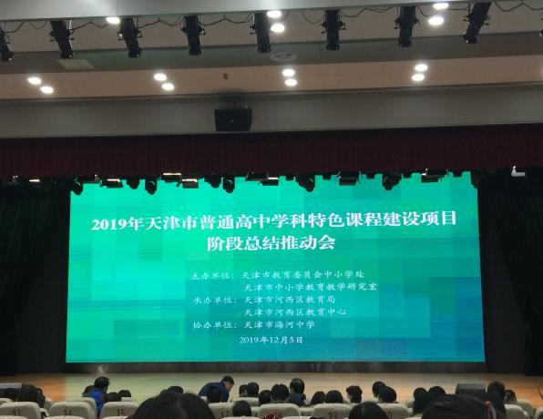

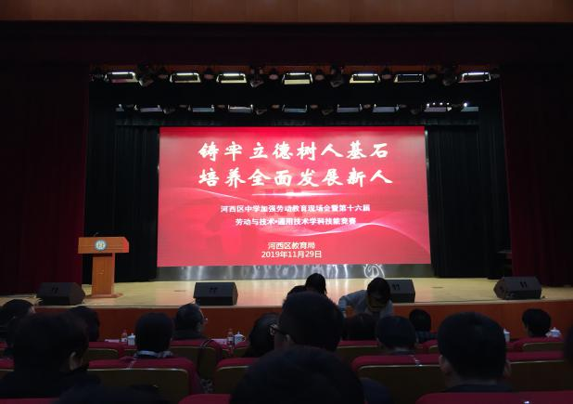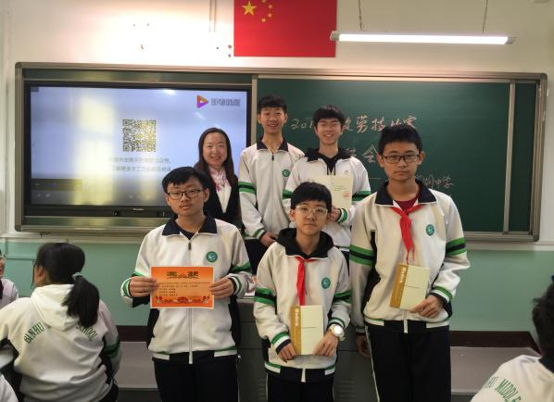

****四、第五阶段：2020.2--今，特殊时期的新型网络空间学习形式****

2020年初，新冠疫情的突然造访让全国的师生过了一个不一样的春节，经历了一个不一样的寒假。随着开学日期的不断临近，全新的教学模式给师生们带来了全新的挑战，熟练运用网络学习空间和信息设备进行教学也成为检验学生信息技术学习成果的一个实战舞台。疫情当前，延迟开学。根据市区教育局和学校的安排，我们积极响应“停课不停学，停课不停教”的号召，认真组织学科教研，研究探索符合本学科特点的线上教学模式，有条不紊的开展了一系列网络线上教研和教学活动。确保学生在延长假期期间有效学习，提升核心素养贯穿始终。

**（一）迎接挑战 扎实有效开展网络学习空间教学**

1.积极参加网络教研活动，为网络学习空间的应用做充分准备。

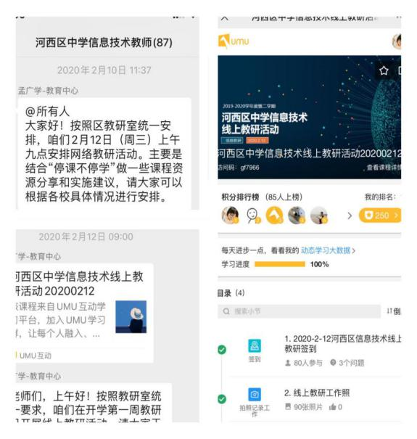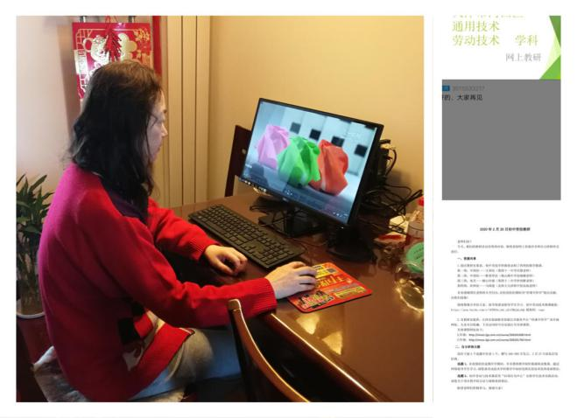

1. ****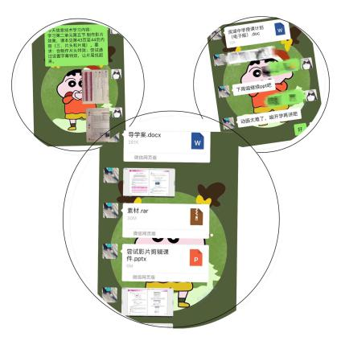****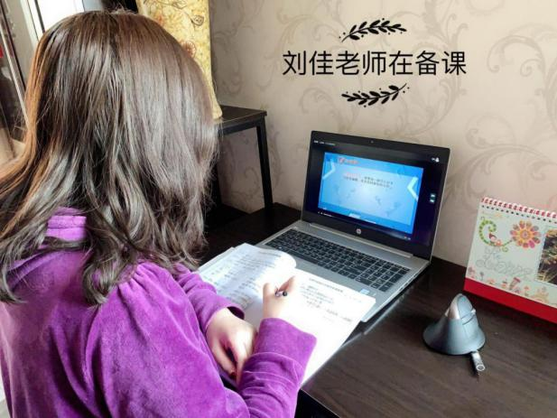认真备课，准备网络线上教学活动。

根据学校工作安排，老师们查阅资料，准备线上教学内容，设计学科教学计划，以在规定的时间内将教学资料发给学生。

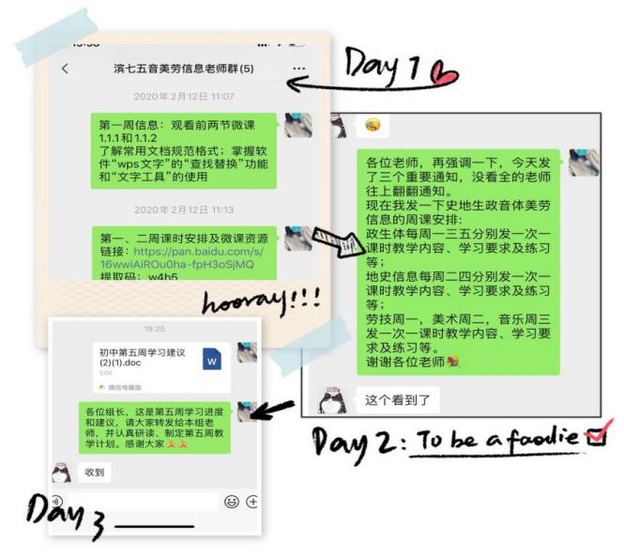3.利用微信群或绿色滨中APP等渠道，安排网络学习任务。

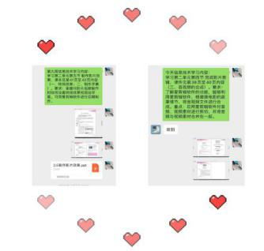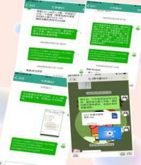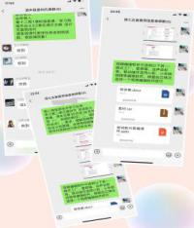

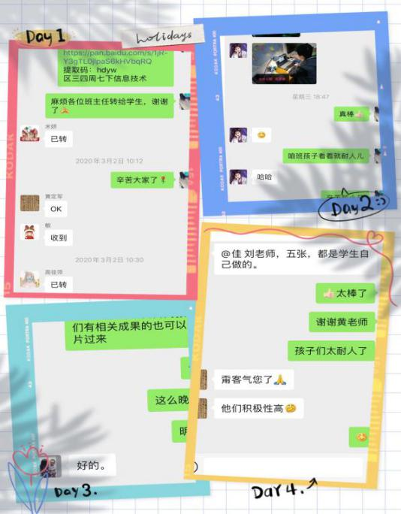

****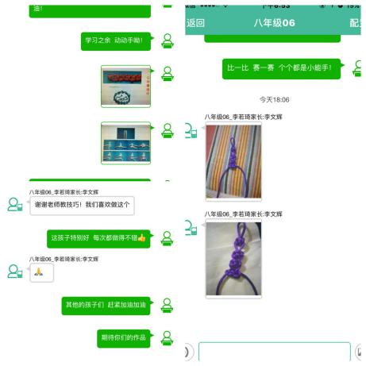****

虽有疫情，但学生的信息素养仍需培养。第二十一届中小学电脑制作活动的相关文件一下发，我们就结合自己学生的特点与相关时间节点，将活动通知及时下发给学生，秉着自愿参加的原则鼓励学生多多尝试各种活动，以锻炼自己的综合能力，达到提升学生核心素养的目的。

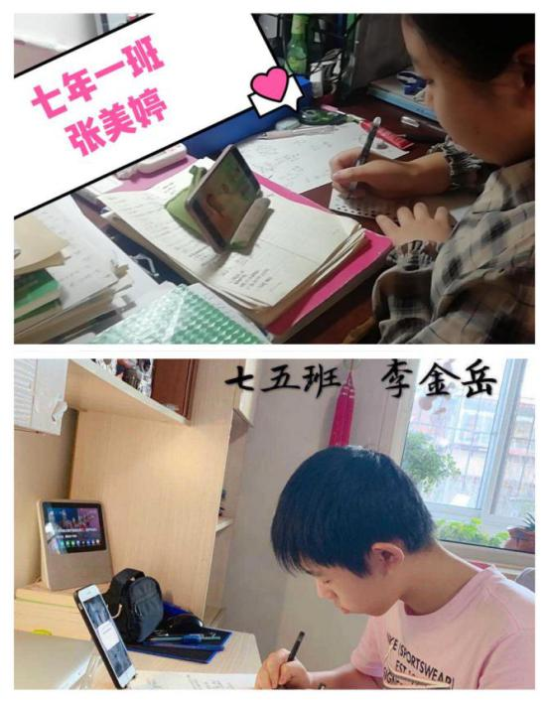****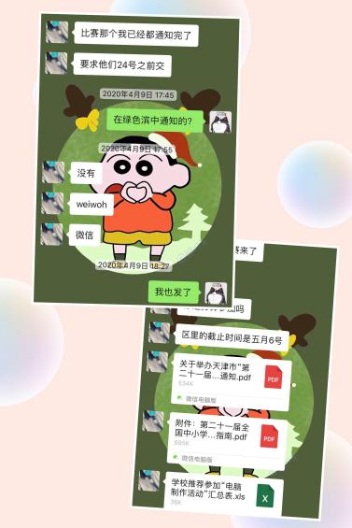****

4.家校沟通收获网络学习成果，提升学生核心素养。

学生们居家进行学科网络学习的同时做好笔记，将自己学习的过程记录下来，并利用学过的信息技术手段对自己的图片进行美化，添加文字、装饰和滤镜等，真正做到了学以致用，提升了信息素养；将信息技术和自己的学习生活相融合，并利用信息技术解决实际生活中遇到的问题。核心素养中的能力包括自主发展、合作参与、创新实践三个部分，网络学习空间应用于教学实践能使学生随时随地利用网络自主学习，自由支配时间、自由选择学习项目，共同合作讨论，达成预定学习目标，实现师生互动、生生互动、家校互动，实现优质数字教育资源师生共享。通过这一系列的实践，学生们切身体会到了信息技术学科的重要性，以及网络学习空间给我们生活和学习带来的便利之处。

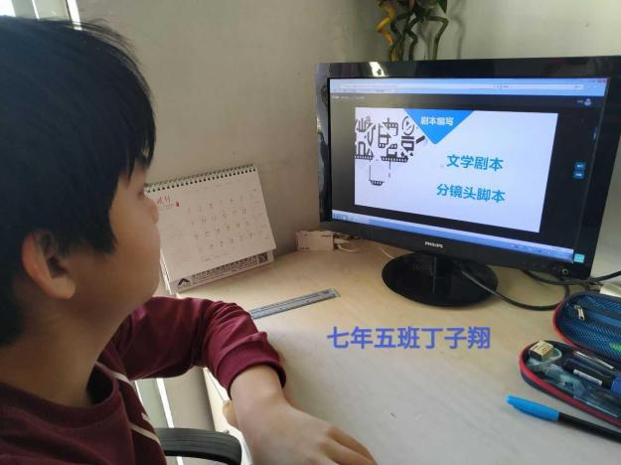

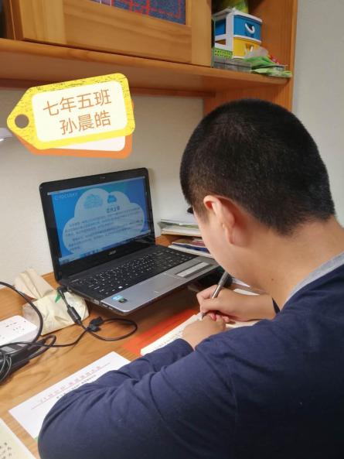

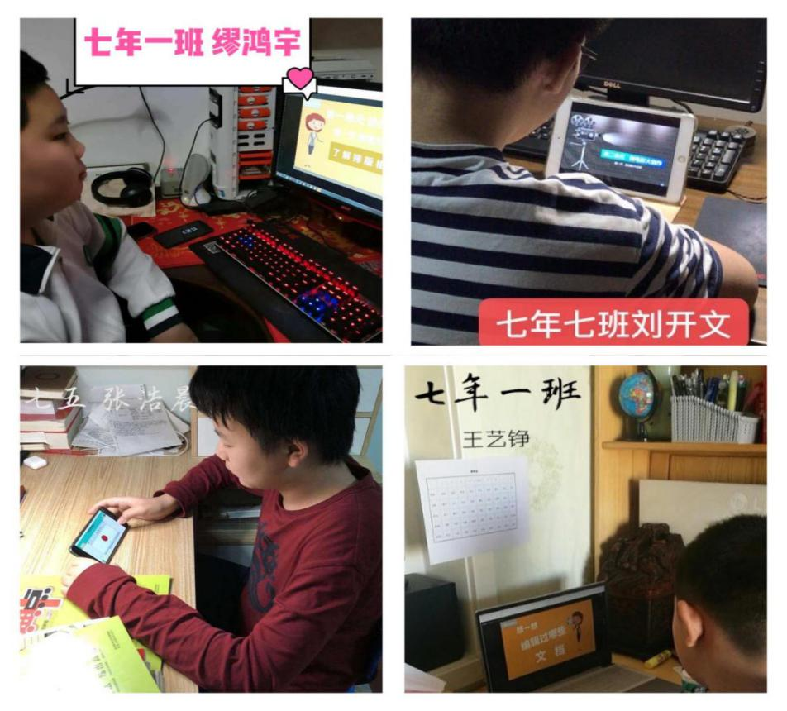

特别时期，困难重重，但我们依然会想办法尽可能让孩子在家能有所学，任务再难，也会迎头接受挑战，共同努力，共克时艰！

1. 探索疫情防控下的常态化教学模式，我们任重而道远。

本学期根据区校教学工作要求，课题组成员精心研究疫情下的常态化教学模式，参加教学质量月专题讨论，写出相关的疫情下运用网络学习空间的常态化教学策略，目前正加以实施。新时代教师，肩负着责任和使命，我们要在改革和变化中，在尝试与探索中一直走下去！

**（二）定时召开研讨交流会，全力以赴做好结题工作。**

在实验数据分析处理完成后，大家认真分析结果，多次召开交流研讨会，归纳课题研究的结论，找出在研究过程中的问题及不足，提出今后的努力方向。并对成果进行分类整理（课件、微课、论文、案例及课堂实录等），为做好最后阶段的结题工作而努力。

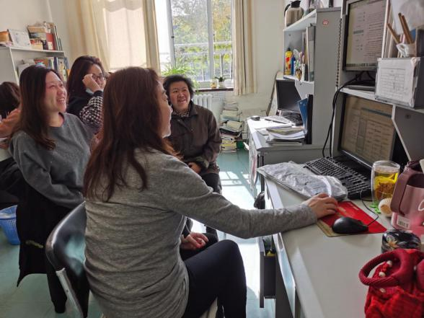

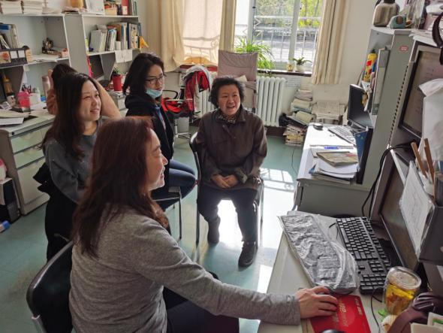

****五、本课题研究的反思与主要成效****

通过这些研究，我们反思并形成了以下四点：

**（一）构建数字化学习平台，让技术助力学习个性化**

技术的发展给教育带来了变革。有针对性合理应用不同的网络学习空间，达到全面提升学生核心素养的目的，仍是我们今后不断研究的方向。OKAY智慧课堂使移动电子设备走进校园、走进班级、走进课堂；此时这个移动设备不再是娱乐性的工具，而是集教师与学生、集教与学于其中的教育性的工具。通过OKAY智慧课堂，教师可以对学生的学习数据进行在线收集与实时分析，从而对共性问题进行统一讲解、对问题学生进行特殊辅导。蓝墨云班课是一个以数字化设备为载体的虚拟式班级平台，打破了班级只存在学校、只存在上学时的局限，提供了一个不受地点、不受时间限制的班级环境。通过蓝墨云班课，教师可以为学生推送具有针对性的学习资料、可以为学生设计个性化的学习任务、可以为学生提供及时的交流反馈服务。天津市人人通平台是一个集资源、课程、活动、评价等为一体的网络学习空间。在人人通平台里，学生可以根据自己的兴趣、需求自主选择课程、资源，开展个性学习，师生之间、生生之间也可以就某一问题、某一观点展开在线交流与讨论。总之，互联网与技术的发展为师生搭建了一个冲破时间与空间的虚拟教与学的环境，为新时代教与学构建了良好的数字化学习平台。

**（二）创设真实问题情境，让学生进行梯度式任务探索**

应用网络学习空间学习中，学生是主导者，安排着自己的整个学习过程；而教师是支持者、引导者，在必要的时刻出现为学生提供帮助。那么，在个性化学习中，如何将学生的学与教师的教衔接起来，我们可以将关注点放在学习任务上。高质量的学习任务应具有两大特性：一是，能吸引学习者，能调动学习者的学习兴趣，能让学习者主动地、深深地投入进去，为解决它自愿地付出时间与精力；二是，能满足学习者的成长需要，能提高学习者的学习能力，能让学习者有所发展。因此，本课题组认为教育者应该以现实问题为抓手设计学习任务，且让学生在模糊的任务描述、明确的结果要求中找到解决问题的具体方法。信息化教学实现了学生学习行为与学习能力的时时记录与分析，抓住这一技术优势，在学生学习过程中，可根据学生的学习困难与学习进度提供与之适切的学习帮助与新学习任务。这种层层递进式的学习实现了学生的可持续学习，增强了学生的探究能力。

**（三）创建线上线下交流平台，让学生在自省中不断改善教与学**

有研究表明，反馈能够促进学生学习。因此，在学生的学习中，反馈必不可少，且应该是及时的、准确的、积极的、具有针对性的。在个性化学习中，反馈分为两种：一是对学生的反馈，能够促进学生的学；二是对教师的反馈，能够促进教师的教。不仅学生要通过教师或其他同伴认识、了解自己，教师也要通过学生了解自己的教学方式是否得当、自己的教学效果是否达到，以便对自己的教学作出及时地改进。传统教学环境下学生的学习已有了较为成熟的师生线下交流平台与方式。例如：在课堂上，教师可间接观察、学生可直接询问；在课堂外，教师可通过留言板留言或课间反馈。信息技术的发展给反馈带来了更多的途径，利用数字化的学习反馈系统，师生间、生生间可进行随时随地的实时监控与交流；利用大数据分析技术可以高效地进行反馈信息的收集与发放。学习反馈对学生不仅有激励作用，还能促进学生对自己的学习效果与学习状态进行反思与反省，在自省中改善学习方法、学习策略，从而推动问题解决能力的发展。

**（四）培养学生信息素养，引导学生合理使用数字资源**

信息化教学环境下，数字设备成为学生学习的一类重要工具。如何使用数字化工具也就是学生信息素养的培养问题。学生的信息素养能力不仅仅是操作数字化设备和使用某软件的能力，更是在使用设备中的认知能力、情感能力。例如：在众多的资源与课程中，学习者能分辨出好的、有用的信息；在一个开放、复杂的互联网下，学习者能对网络学习空间形成正确的认识与理解；学习者能利用数字化工具将无用、无效的学习材料改造成新的有效的信息；学生能利用非线性与超链接构建知识体系。在已有数字化设备供使用的基础上，教师或教育者应逐渐引导学生对其在学习中的意义形成及时且正确的认知。信息与技术要想真正改革教育，实现最大化地为教育服务，教师与学生对其形成正确的使用理念是必要条件。

窗体顶端

**（五）课题组成员各阶段性成果如下：**

**王艳云：**

|  |  |  |  |  |
| --- | --- | --- | --- | --- |
| 成果题目 | 级别 | 获奖日期 | 颁发单位 | 认定及时间 |
| 信息技术教初中学有效性的探讨 | 区级三等奖 | 2017.3.28 | 区教科研所 | 证书 |
| 试论新形势下劳技课中创意思维的培养 | 区级一等奖 | 2018.3.28 | 区教科研所 | 2018获区级教育成果2018.9.15 |
| 第十届教学质量宣传月差异化教学展示课 | 公开研究课 | 2019.10 | 天津市滨湖中学 | 证书、课件 |
| 《中国结——单线纽扣结的编结》区首届综合实践活动课程优秀案例评选 | 区级三等奖 | 2019.9 | 区教育中心 | 证书、课件 |
| 网络学习空间为劳技学科中创新能力的培养助力 | 区级二等奖 | 2020.3.15 | 区教科研所 | 证书 |
| 河西区中学第十六届劳动与技术.通用技术学科技能竞赛 | （刺绣）辅导教师 | 2019.12 | 天津市河西区教育局 | 证书 |

**刘佳：**

|  |  |  |  |  |
| --- | --- | --- | --- | --- |
| 成果题目 | 级别 | 获奖日期 | 颁发单位 | 认定及时间 |
| 《数据计算》第五届河西区中学信息技术教师基本功大赛“微课作品” | 区级优胜奖 | 2018.1 | 天津市河西区教育局、天津市河西区教育中心 | 证书、微课 |
| 第五届河西区中学信息技术教师基本功大赛 | 区级一等奖 | 2018.1 | 天津市河西区教育局、天津市河西区教育中心 | 证书 |
| 天津市第二十二届教育教学信息化大奖赛课件项目《统计数据表格》 | 市级三等奖 | 2018.9 | 天津市电化教育馆 | 证书、课件 |
| 河西区“2018中小学生电脑制作与创新实践活动” | 优秀指导教师奖 | 2018.11 | 天津市河西区教育中心 | 证书 |
| 《玩转补间动画，提高信息素养》区首届综合实践活动课程优秀案例评选 | 区级三等奖 | 2019.9 | 天津市河西区教育中心 | 证书、课件 |
| 天津市“第十七届中小学信息技术创新与实践大赛” | 优秀指导教师奖 | 2019.9 | 天津市电化教育馆 | 证书 |

**周叶：**

|  |  |  |  |  |
| --- | --- | --- | --- | --- |
| 成果题目 | 级别 | 获奖日期 | 颁发单位 | 认定及时间 |
| 浅谈摄影活动课中小组合作学习教学模式的实施策略 | 市级三等奖 | 2017．3．28 | 天津市教育学会 | 认定为市级教育成果， 2017年8月28日 |
| 浅谈网络学习空间应用于摄影活动课中提升学生核心素养实施策略 | 区级一等奖 | 2018．3．28 | 天津市河西区教育科学研究所 | 认定为区级教育成果， 2018年9月15日 |
| 摄影活动课中网络学习空间应用与学生核心核心素养提升的思考与实践 | 区级一等奖 | 2019.3.15 | 天津市河西区教育科学研究所 | 认定为区级教育成果， 2019年9月15日 |
| 静物摄影初体验 | 区级三等奖 | 2019.9 | 天津市河西区教育中心 | 证书、课件 |
| 河西区中学第十六届劳动与技术.通用技术学科技能竞赛 | （摄影）辅导教师 | 2019.12 | 天津市河西区教育局 | 证书 |
| 运用网络空间学习模式实现摄影活动课高效教学策略 | 区级一等奖 | 2020.3.15 | 天津市河西区教育科学研究所 | 证书 |

**王颖：**

|  |  |  |  |  |
| --- | --- | --- | --- | --- |
| 成果题目 | 级别 | 获奖日期 | 颁发单位 | 认定及时间 |
| 2018年天津市中小学教师备授课系统精品课例征集活动《初识计算机硬件》 | 市级三等奖 | 2019.9 | 天津市中小学教育教学研究室 | 证书 |
| 信息化教学环境下学生个性化学习的有利条件与实现路径 | 市级二等奖 | 2019.11 | 天津市电化教育馆 | 证书 |
|  |  |  |  |  |

总之，经过全体课题组成员的共同努力，按照课题研究计划，如期完成了相关任务。期间有喜悦、有泪水，有辛苦、有汗水，课题组成员共同钻研、探索，取得了一定的成果。课题组研究目标明确，具有针对性、方向性和创新性，借助网络学习空间及现代教育技术，使我们的教与学充满生机与活力，使网络学习空间的应用在学生“自主、合作、创新”能力的提升过程中发挥了必要而重要的作用，具有可操作性。今后我们将不断努力，在新时代教育改革的道路上继续前行，探索出更加适应当今中学生全面发展，核心素养全面提升的新型教育教学之路。

在此感谢在我们研究工作做予以大力支持的同仁们！由于我们研究水平有限，文中若有不当之处请各位专家批评指正！谢谢！

天津市滨湖中学课题组

2020.10